Walid CHACHOUA

11, rue de la gare
10320 Jeugny

Tel : 06.58.82.72.23

E-mail :
Wal.chachoua@gmail.com

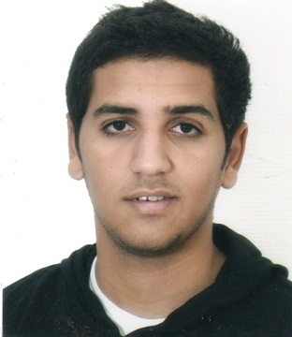

Né à TROYES
le 18/04/1990 (24 ans)

Nationalité Française

Titulaire du permis B et véhicule personnel

FORMATION - DIPLOMES

- Juillet 2014 : Titulaire du Brevet de Technicien Supérieur en Assurance
Lycée Chrestien de Troyes

- Aout 2012/Aout 2014 : Formation interne MAIF, en techniques de vente et commercialisation de produits (2ans d’alternance)

- Novembre 2011 : Formation en télécommunication pour EDF Bleu-Ciel, en Mobilité et Relation Client

- 2010/2011 : Première année en licence de droit
Centre universitaire de Troyes, option informatique C2I

- Juin 2010 : Titulaire du Baccalauréat Scientifique
Lycée Saint Bernard à Troyes, option SVT
Informatique
- Word, Excel
- Logiciels EDF : SIMM, NIV1
- Logiciels MAIF : GAT, GRS
Langue
- Anglais : Capable d’étudier un texte et pratiquer un langage simple
- Espagnol : Notions scolaires (Non pratiquées)

EXPERIENCES PROFESSIONNELLES

- Aout 2012/Aujourd’hui : Contrat de professionnalisation avec la MAIF : Technicien d’assurance
- Accueil directionnel, téléphonique, physique
- Vente de produits
- Traitement de mails, tâches, fax

- Novembre 2011/Juillet 2012 : CDI chez 3MEDIA, groupe ARVATO : Téléconseiller EDF Bleu Ciel
Mobilité, Relation Client, Ventes et services

- Eté/hiver 2008-2009-2010 : Soldes chez LACOSTE : Vendeur prêt à porter
Accueil, mise en valeur de l’espace de vente

- 2009/2011 : Missions d’intérims
- Cidrerie BELLOT : Chargement de camion, Palettisation
- GEANT CASINO, Celio, Mexx, G-STAR RAW : Inventoriste

- Aout 2007 : Vendanges – Famille MOYAT-JAURY, à Polisot

DIVERS

- Pratique des échecs en club pendant 5 ans
- Pratique du football en club depuis 3 ans

